Resolución del Pleno del Instituto de Transparencia, Acceso a la Información Pública y Protección de Datos Personales del Estado de México y Municipios, con domicilio en Metepec, Estado de México, de fecha nueve de septiembre de dos mil veinte.

VISTO el expediente formado con motivo del recurso de revisión 01527/INFOEM/IP/RR/2020 promovido por la C. Xxxx Xxxxx Xx, en lo sucesivo LA RECURRENTE, en contra de la respuesta del Organismo Agua y Saneamiento de Toluca, en lo sucesivo EL SUJETO OBLIGADO, se procede a dictar la presente resolución con base en lo siguiente:

RESULTANDO

- En fecha veinte de febrero de dos mil veinte, se tuvo por presentada a través del Sistema de Acceso a la Información Mexiquense, en lo subsecuente EL SAIMEX, ante EL SUJETO OBLIGADO, la solicitud de acceso a información pública, a la que se le asignó el número 00007/OASTOL/IP/2020, mediante la cual requirió lo siguiente:

“Presentar en versión pública estatus del sistema de gestión de calidad ISO del OAYST, y nombre de auditores del mismo, así como curriculum vitae del dueño del proceso y/o jefe de esta área. “(Sic)

MODALIDAD DE ENTREGA: Vía SAIMEX.
- En fecha veinte de febrero de dos mil veinte, la Titular de la Unidad de Transparencia del SUJETO OBLIGADO, realizó un requerimiento de la información solicitada, al Servidor Público Habilitado, mediante el folio 00007/OASTOL/IP/2020/TSP/0001, a efecto de dar respuesta a la solicitud de mérito, tal y como se advierte en la imagen inserta:

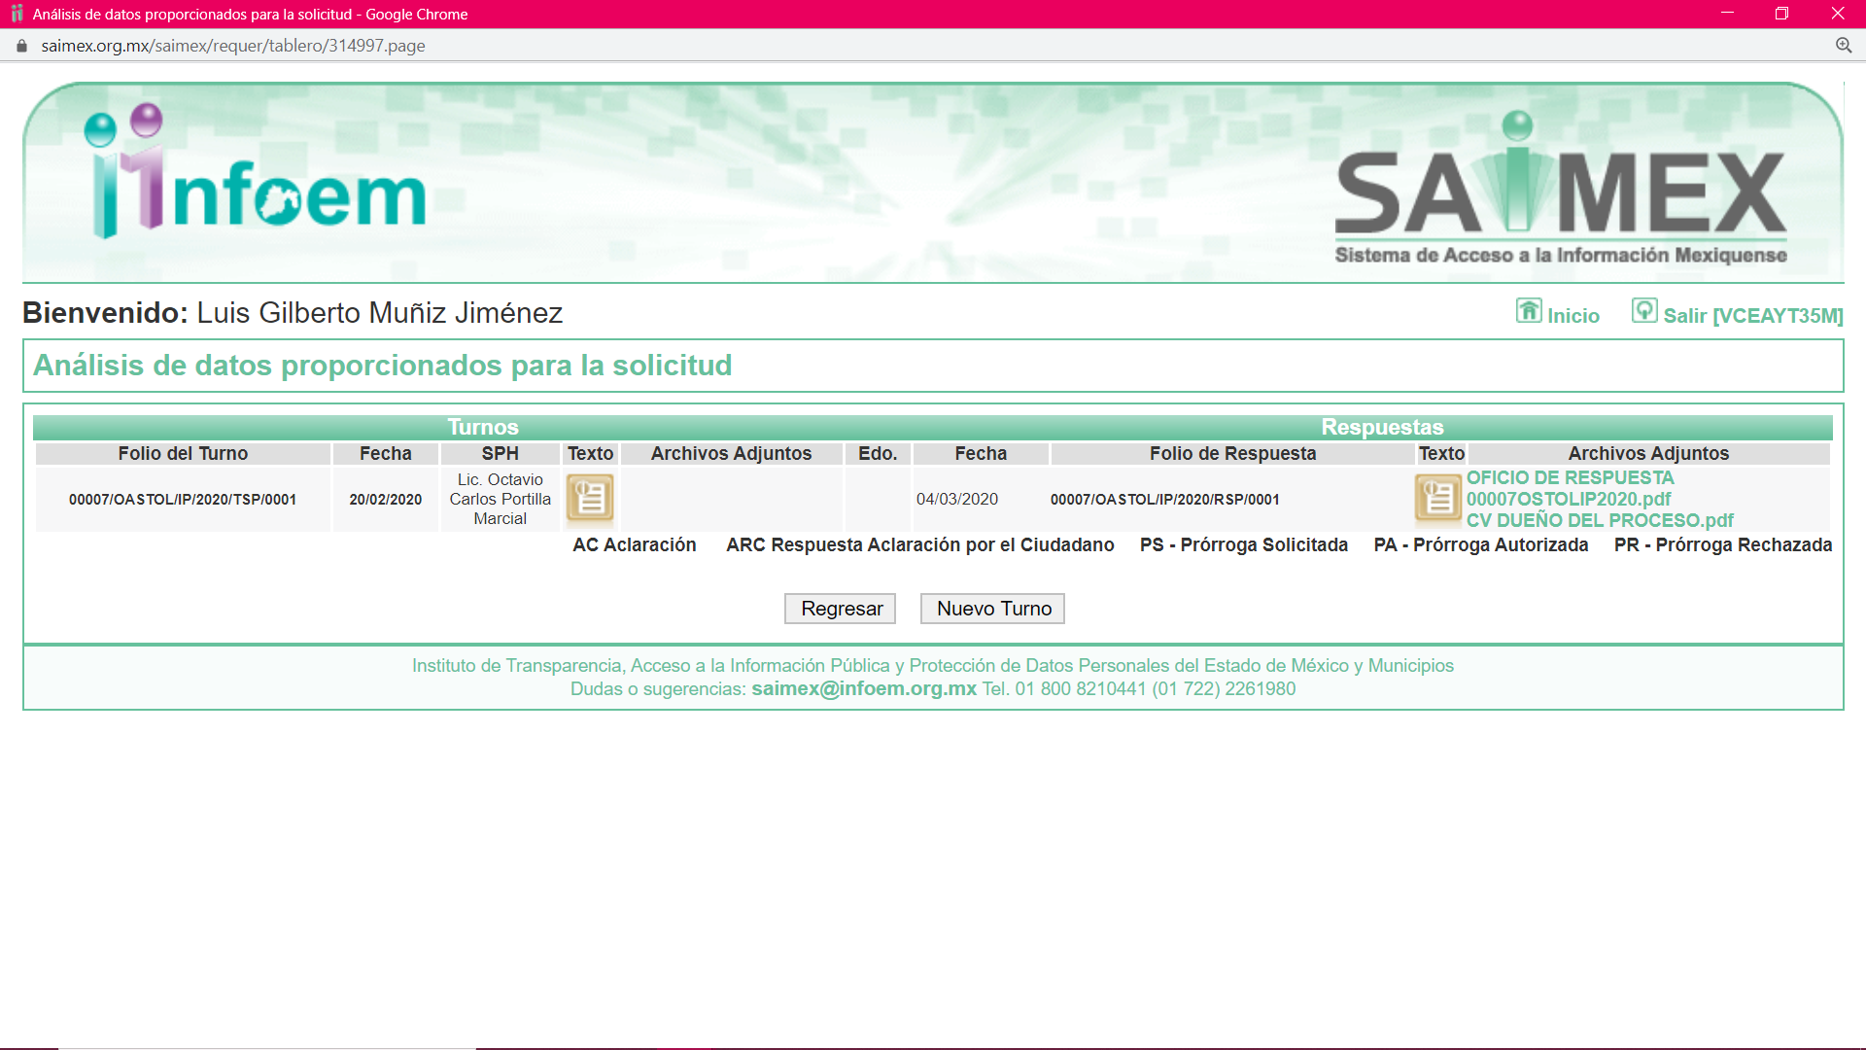
- De las constancias que obran en el expediente electrónico del SAIMEX, se advierte que en fecha cuatro de marzo de dos mil veinte, EL SUJETO OBLIGADO dio respuesta a la solicitud de acceso a la información pública realizada por LA RECURRENTE, en la cual señaló lo siguiente:
“En respuesta a la solicitud recibida, nos permitimos hacer de su conocimiento que con fundamento en el artículo 53, Fracciones: II, V y VI de la Ley de Transparencia y Acceso a la Información Pública del Estado de México y Municipios, le contestamos que:

1. El Sistema de Gestión de Calidad del Organismo Agua y Saneamiento de Toluca se encuentra en fase de implementación, evaluación interna y mejora del mismo, a efecto de obtener la certificación correspondiente, por lo que de conformidad al artículo 140, fracción V, inciso 1 de la Ley de Transparencia y Acceso a la Información Pública del Estado de México y Municipios, esta información aún no puede ser de índole público; 2. Se cuenta con dos auditores de carácter interno: Esteban Mendoza Rojas y Ana Gabriela Llamas Pichardo, y 3. Dentro del Sistema de Gestión de Calidad, a la fecha existen 126 procedimientos con diferentes “dueños” en función de la actividad. Se anexa currículum vitae en versión pública del responsable del Sistema de Gestión de Calidad.

ATENTAMENTE
L.D. CLAUDETTE TAPIA CONTRERAS ATENTAMENTE” (Sic)
Así mismo, adjuntó los siguientes archivos electrónicos:
- OFICIO DE RESPUESTA 00007OSTOLIP2020.pdf, consistente en el oficio 200C14002/019/2020 mediante el cual el Servidor Público Habilitado medularmente indicó que no se puede presentar de manera pública la versión del Sistema de Gestión de la Calidad ISO; asimismo, que dentro del portal SAIMEX se puede consultar el nombre de los auditores así como el curriculum vitae del dueño del proceso.
- CV DUEÑO DEL PROCESO.pdf, consistente en el curriculum vitae del C. Esteban Mendoza Rojas.
- Inconforme con la respuesta del SUJETO OBLIGADO, el diez de marzo de dos mil veinte, LA RECURRENTE mediante EL SAIMEX interpuso el recurso de revisión objeto del presente estudio, al que se le asignó el número 01527/INFOEM/IP/RR/2020, en el que señaló como acto impugnado, lo siguiente:
“Información incompleta (Sic)

Asimismo, LA RECURRENTE indicó como razones o motivos de inconformidad:

” Se solicitó el estatus del SGC en versión pública así la cual no fue entregada así como el C.V. del dueño del proceso, equipo auditor y jefe de área ya que solo adjunta un C.V. de algún servidor público, sin su nombramiento como jefe de área o dueño de proceso. Faltas información.”(Sic)

- En fecha diez de marzo de dos mil veinte, el recurso de que se trata se envió electrónicamente al Instituto de Transparencia, Acceso a la Información Pública y Protección de Datos Personales del Estado de México y Municipios y con fundamento en el artículo 185 fracción I de la Ley de Transparencia y Acceso a la Información Pública del Estado de México y Municipios, se turnó, a través del SAIMEX, a la Comisionada EVA ABAID YAPUR, a efecto de que decretara su admisión o desechamiento.
- De las constancias del expediente electrónico del SAIMEX, se advierte que en fecha diecisiete de marzo de dos mil veinte, atento a lo dispuesto en el artículo 185 fracciones I, II y IV de la Ley de Transparencia y Acceso a la Información Pública del Estado de México y Municipios, se acordó la admisión a trámite del referido recurso de revisión, así como la integración del expediente respectivo, mismo que se puso a disposición de las partes, para que en el plazo máximo de siete días hábiles, LA RECURRENTE realizara manifestaciones, alegatos y ofreciera las pruebas que a su derecho conviniera y, en el caso del SUJETO OBLIGADO, para que exhibiera el Informe Justificado correspondiente.

- En fecha doce de agosto de dos mil veinte, la Comisionada Ponente acordó el Cierre de Instrucción; así como, la remisión del mismo a efecto de ser resuelto, de conformidad con lo establecido en el artículo 185, fracciones VI y VIII de la Ley de Transparencia y Acceso a la Información Pública del Estado de México y Municipios.

- En fecha catorce de agosto de dos mil veinte, se dejó sin efectos el acuerdo de cierre de instrucción, en aras de garantizar los derechos tutelados por este Órgano Garante de conformidad con lo dispuesto en el artículo 15, del Codigo de Procedimientos Administrativos del Estado de México y 195, de la citada ley de transparencia.

- En cumplimiento a lo anterior, de las constancias que obran en el SAIMEX, se advierte que LA RECURRENTE omitió presentar manifestaciones y alegatos, así como ofrecer los medios de prueba que a su derecho convinieran, tal como se aprecia en la imagen siguiente:

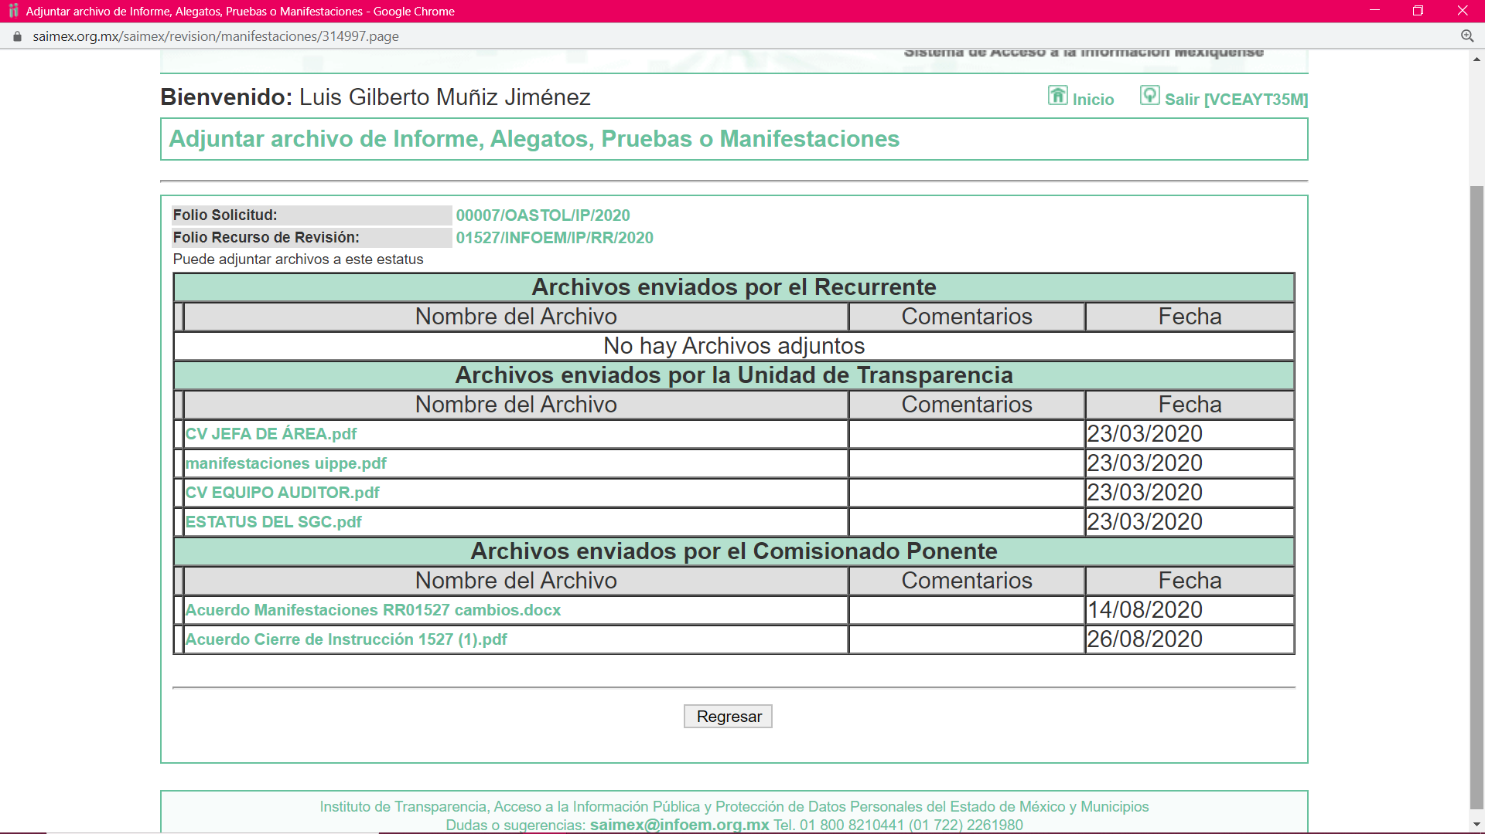

Por su parte, en fecha veintitrés de marzo de dos mil veinte, EL SUJETO OBLIGADO rindió el Informe Justificado poniéndose a la vista el día diecisiete de agosto de dos mil veinte, mediante el cual, adjuntó los siguientes archivos electrónicos:
- CV JEFA DE ÁREA.pdf, consistente en el curriculum de la C. Alejandra Tapia Barrueta, como jefa del Departamento de Desarrollo Organizacional y Tecnológico.
- manifestaciones uippe.pdf mediante el cual el Director de Desarrollo Estratégico medularmente informa que se adjuntan en medio óptico las generalidades sobre el sistema de calidad, asimismo, indica que se remiten los curriculums del equipo auditor y de la Jefa de área.
- CV EQUIPO AUDITOR.pdf archivo electrónico mediante el cual se remiten los curriculum de los CC. Esteban Mendoza Rojas, Ana Gabriela LLamas Pichardo y Patricia Miranda Serna.
- ESTATUS DEL SGC.pdf del que se desprende una nota informativa con un cuadro con los rubros Etapa, Actividades realizadas o por realizar y Responsable mediante el cual medularmente describen acciones realizadas y acciones por realizar; así como las áreas responsables de dichas acciones.

- En fecha veinticinco de agosto de dos mil veinte, la Comisionada Ponente acordó el Cierre de Instrucción; así como, la remisión del mismo a efecto de ser resuelto, de conformidad con lo establecido en el artículo 185, fracciones VI y VIII de la Ley de Transparencia y Acceso a la Información Pública del Estado de México y Municipios.
CONSIDERANDO
- Competencia. Este Instituto de Transparencia, Acceso a la Información Pública y Protección de Datos Personales del Estado de México y Municipios, es competente para conocer y resolver el presente recurso, conforme a lo dispuesto en el artículo 6, Apartado A, de la Constitución Política de los Estados Unidos Mexicanos; el artículo 5, párrafos vigésimo segundo, vigésimo tercero y vigésimo cuarto, fracciones IV y V, de la Constitución Política del Estado Libre y Soberano de México; los artículos 2, fracción II, 13, 29, 36, fracciones I y II, 176, 178, 179, 181, párrafo tercero y 185, de la Ley de Transparencia y Acceso a la Información Pública del Estado de México y Municipios, y los artículos 9, fracciones I y XXIV y 11 del Reglamento Interior del Instituto de Transparencia, Acceso a la Información Pública y Protección de Datos Personales del Estado de México y Municipios.

- Interés. El recurso de revisión fue interpuesto por parte legítima en atención a que fue presentado por LA RECURRENTE, quien formuló la solicitud de acceso a la información pública número 00007/OASTOL/IP/2020.

- Oportunidad. El recurso de revisión fue interpuesto dentro del plazo de quince días hábiles, contados a partir del día siguiente al en que LA RECURRENTE tuvo conocimiento de la respuesta impugnada; tal y como, lo prevé el artículo 178 de la Ley de Transparencia y Acceso a la Información Pública del Estado de México y Municipios, que establece:
“Artículo 178. El solicitante podrá interponer, por sí mismo o a través de su representante, de manera directa o por medios electrónicos, recurso de revisión ante el Instituto o ante la Unidad de Transparencia que haya conocido de la solicitud dentro de los quince días hábiles, siguientes a la fecha de la notificación de la respuesta.
A falta de respuesta del sujeto obligado, dentro de los plazos establecidos en esta Ley, a una solicitud de acceso a la información pública, el recurso podrá ser interpuesto en cualquier momento, acompañado con el documento que pruebe la fecha en que presentó la solicitud.

En el caso de que se interponga ante la Unidad de Transparencia, ésta deberá remitir el recurso de revisión al Instituto a más tardar al día siguiente de haberlo recibido.”

En esa tesitura, atendiendo a que EL SUJETO OBLIGADO notificó la respuesta a la solicitud de acceso a la información pública el día cuatro de marzo de dos mil veinte; así, el plazo de quince días hábiles que el artículo 178 de la Ley de la materia otorga al RECURRENTE para presentar el respectivo recurso de revisión, transcurrió del cinco al veintiséis de marzo de dos mil veinte , sin contemplar en el cómputo, siete, ocho, catorce, quince, veintiuno y veintidós de marzo mil veinte, por corresponder a sábados y domingos, considerados como días inhábiles, en términos del artículo 3, fracción X de la Ley de Transparencia y Acceso a la Información Pública del Estado de México y Municipios; asimismo el dieciséis de marzo de dos mil veinte, por suspensión de labores en el Instituto, de conformidad con el Calendario Oficial en Materia de Transparencia, Acceso a la Información Pública y Protección de Datos Personales del Estado de México y Municipios, para el año dos mil veinte y enero de dos mil veintiuno, publicado en el Periódico Oficial “Gaceta del Gobierno”, el diecinueve de diciembre de dos mil diecinueve

En ese tenor, si el recurso de revisión que nos ocupa, se interpuso el diez de marzo de dos mil veinte, éste se encuentra dentro de los márgenes temporales previstos en el precepto legal citado en el párrafo anterior y, por tanto, su interposición se considera oportuna.
- Procedibilidad. Del análisis efectuado, se advierte la procedibilidad del presente recurso de revisión, en razón de acreditación plena de todos y cada uno de los elementos formales exigidos por el artículo 180 de la Ley de Transparencia y Acceso a la Información Pública del Estado de México y Municipios, en atención a que fue presentado mediante el formato visible en el SAIMEX.

- Análisis de las causales de sobreseimiento. Una vez determinada la vía, sobre la que versará el presente estudio, se puede advertir que LA RECURRENTE solicitó del SUJETO OBLIGADO, a través del SAIMEX, del Sistema de Gestión de Calidad ISO del OAYST lo siguiente:

- Estatus;
- Nombre de auditores del mismo; y,
- Curriculum vitae del dueño del proceso y/o jefe de esta área.
En respuesta a la solicitud de acceso a la información pública, EL SUJETO OBLIGADO remitió vía SAIMEX, el oficio OFICIO DE RESPUESTA 00007OSTOLIP2020.pdf, consistente en el oficio 200C14002/019/2020 mediante el cual medularmente indicó que no se puede presentar de manera pública la versión del Sistema de Gestión de la Calidad ISO; asimismo, que dentro del portal SAIMEX se puede consultar el nombre de los auditores así como el curriculum vitae del dueño del proceso; asimismo, remitió el curriculum vitae del servidor público C. Esteban Mendoza Rojas como dueño del proceso.

Inconforme con la respuesta otorgada por EL SUJETO OBLIGADO, LA RECURRENTE interpuso el presente medio de impugnación; en el cual manifestó como acto impugnado:
“Información incompleta (Sic)
Asimismo, LA RECURRENTE indicó como razones o motivos de inconformidad:
” Se solicitó el estatus del SGC en versión pública así la cual no fue entregada así como el C.V. del dueño del proceso, equipo auditor y jefe de área ya que solo adjunta un C.V. de algún servidor público, sin su nombramiento como jefe de área o dueño de proceso. Faltas información.”(Sic)

Por otra parte, de las constancias que obran en el SAIMEX, se advierte que EL SUJETO OBLIGADO, mediante Informe Justificado remitió los archivos electrónicos CV JEFA DE ÁREA.pdf consistente en el curriculum de la C. Alejandra Tapia Barrueta, como jefa del Departamento de Desarrollo Organizacional y Tecnológico; manifestaciones uippe.pdf mediante el cual el Director de Desarrollo Estratégico medularmente informa que se adjuntan en medio óptico las generalidades sobre el sistema de calidad, asimismo, indica que se remiten los curriculums del equipo auditor y de la Jefa de área; CV EQUIPO AUDITOR.pdf archivo electrónico mediante el cual se remiten los curriculum de los CC. Esteban Mendoza Rojas, Ana Gabriela LLamas Pichardo y Patricia Miranda Serna; y, ESTATUS DEL SGC.pdf del que se desprende una nota informativa con un cuadro con los rubros Etapa, Actividades realizadas o por realizar y Responsable mediante el cual medularmente describen acciones realizadas y acciones por realizar; así como las áreas responsables de dichas acciones; los cuales se pusieron a la vista de la ahora RECURRENTE, quien omitió presentar manifestaciones y alegatos, así como ofrecer los medios de prueba que a su derecho convinieran.

Precisado ello, se obvia el análisis de la competencia por parte del SUJETO OBLIGADO, para generar, administrar o poseer la información solicitada en el recurso que nos ocupa, dado que éste ha asumido la misma, mediante respuesta; sin embargo, no proporcionó la información completa al RECURRENTE; por lo que, ante tales pronunciamientos se arriba a que genera, posee y administra la información requerida por el particular.

En este contexto, el hecho de que EL SUJETO OBLIGADO haya asumido contar con la información pública solicitada en el recurso que nos ocupa, acepta que es competente para generarla, poseerla y administrarla, en ejercicio de sus funciones de derecho público, motivo por el cual se actualiza el supuesto jurídico, previsto en el artículo 12 de la Ley de Transparencia y Acceso a la Información Pública del Estado de México y Municipios, que literalmente establece:

“Artículo 12. Quienes generen, recopilen, administren, manejen, procesen, archiven o conserven información pública serán responsables de la misma en los términos de las disposiciones jurídicas aplicables.

Los sujetos obligados sólo proporcionarán la información pública que se les requiera y que obre en sus archivos y en el estado en que ésta se encuentre. La obligación de proporcionar información no comprende el procesamiento de la misma, ni el presentarla conforme al interés del solicitante; no estarán obligados a generarla, resumirla, efectuar cálculos o practicar investigaciones.”

De hecho, el estudio de la naturaleza jurídica de la información pública solicitada, tiene por objeto determinar si ésta la genera, posee o administra EL SUJETO OBLIGADO; sin embargo, en aquellos casos en que éste la asume, implica que cuenta con dicha información; por consiguiente, a nada práctico nos conduciría su estudio, ya que se insiste, ésta fue asumida por el mismo, lo que implica que genera, posee y administra, en ejercicio de sus funciones de derecho público, motivo por el cual se actualiza el supuesto jurídico, previsto en el artículo 12 de la Ley de la materia, anteriormente referido.

Asimismo, no se omite comentar que, al haber existido un pronunciamiento por parte del SUJETO OBLIGADO, a fin de dar respuesta a la solicitud planteada, este Instituto no está facultado para manifestarse sobre la veracidad de la información proporcionada, conforme al artículo 36 de la Ley de la Materia.

Sirve de sustento a lo anterior, el criterio 31/10 emitido por el entonces Instituto Federal de Acceso a la Información y Protección de Datos, ahora Instituto Nacional de Transparencia, Acceso a la Información y Protección de Datos Personales (INAI), el cual refiere:

“El Instituto Federal de Acceso a la Información y Protección de Datos no cuenta con facultades para pronunciarse respecto de la veracidad de los documentos proporcionados por los sujetos obligados. El Instituto Federal de Acceso a la Información y Protección de Datos es un órgano de la Administración Pública Federal con autonomía operativa, presupuestaria y de decisión, encargado de promover y difundir el ejercicio del derecho de acceso a la información; resolver sobre la negativa de las solicitudes de acceso a la información; y proteger los datos personales en poder de las dependencias y entidades. Sin embargo, no está facultado para pronunciarse sobre la veracidad de la información proporcionada por las autoridades en respuesta a las solicitudes de información que les presentan los particulares, en virtud de que en los artículos 49 y 50 de la Ley Federal de Transparencia y Acceso a la Información Pública Gubernamental no se prevé una causal que permita al Instituto Federal de Acceso a la Información y Protección de Datos conocer, vía recurso revisión, al respecto. Expedientes: 2440/07 Comisión Federal de Electricidad - Alonso Lujambio Irazábal 0113/09 Instituto de Seguridad y Servicios Sociales de los Trabajadores del Estado – Alonso Lujambio Irazábal 1624/09 Instituto Nacional para la Educación de los Adultos - María Marván Laborde 2395/09 Secretaría de Economía - María Marván Laborde 0837/10 Administración Portuaria Integral de Veracruz, S.A. de C.V. – María Marván Laborde
Criterio 31/10” (sic)

Así, se advierte que EL SUJETO OBLIGADO, ha privilegiado los principios de simplicidad y rapidez que rigen las actuaciones de la Autoridades en materia de acceso a la información pública, consagradas en la Ley de Transparencia y Acceso a la Información Pública del Estado de México y Municipios, en sus artículos 2, 150 y 173, que señalan:

“Artículo 2. Son objetivos de esta Ley:
I. Establecer la competencia, operación y funcionamiento del Instituto, en materia de transparencia y acceso a la información;
II. Proveer lo necesario para garantizar a toda persona el derecho de acceso a la información pública, a través de procedimientos sencillos, expeditos, oportunos y gratuitos, determinando las bases mínimas sobre las cuales se regirán los mismos;

Artículo 150. El procedimiento de acceso a la información es la garantía primaria del derecho en cuestión y se rige por los principios de simplicidad, rapidez gratuidad del procedimiento, auxilio y orientación a los particulares, así como atención adecuada a las personas con discapacidad y a los hablantes de lengua indígena con el objeto de otorgar la protección más amplia del derecho de las personas.

Artículo 173. Sin perjuicio de lo anteriormente establecido, el procedimiento de acceso a la información se rige por los siguientes principios:
I. Simplicidad y rapidez;
II. Gratuidad del procedimiento; y
III. Auxilio y orientación a los particulares.”

Así, en atención a las consideraciones anteriores, esta Ponencia Resolutora advierte que en el presente caso, se actualiza la hipótesis prevista en el artículo 192, fracción III, de la Ley de Transparencia y Acceso a la Información Pública del Estado de México y Municipios, que dispone lo siguiente:

“Artículo 192. El recurso será sobreseído, en todo o en parte, cuando una vez admitido, se actualicen alguno de los siguientes supuestos:
[…]
III. El sujeto obligado responsable del acto lo modifique o revoque de tal manera que el recurso de revisión quede sin materia;”
(Énfasis añadido)

En esa tesitura, conviene desglosar los elementos del artículo 192, fracción III, de la Ley de la materia, previamente transcrito, de manera tal que procede el sobreseimiento del presente recurso de revisión, en virtud de que EL SUJETO OBLIGADO modificó el acto impugnado, dejando el medio de impugnación sin efecto o materia.

1.- El sujeto obligado responsable,
2.- Acto,
3.- Que se modifique o revoque, y
4.- De tal manera que el medio de impugnación quede sin efecto o materia.

El primer elemento normativo, se actualiza ya que EL SUJETO OBLIGADO responsable, es el Instituto de Transparencia, Acceso a la Información Pública y Protección de Datos Personales del Estado de México y Municipios.

El segundo elemento normativo, es la existencia de un acto, en el caso en concreto que nos ocupa se actualiza con la respuesta del SUJETO OBLIGADO, al modificar la respuesta con el contenido de los Informe Justificado, fundando y motivando la misma, otorgando certeza jurídica al particular respondiendo a los planteamientos expuestos en las razones y motivos de inconformidad.

Cabe destacar que, la respuesta a la solicitud de acceso a la información pública por parte del SUJETO OBLIGADO, es considerada como el “acto” que fue impugnado por LA RECURRENTE.

En ese sentido, la naturaleza jurídica de los actos que emiten los Sujetos Obligados, está delimitada por la misma Ley de la materia, ya que, el hecho de emitir actos no previstos en el marco normativo que en transparencia rige su actuar, serían ilegales de estricto derecho, por lo que, los “actos” a que se refiere esta fracción están contenidos en su artículo 53, el cual establece:

“Artículo 53. Las Unidades de Transparencia tendrán las siguientes funciones:
I. Recabar, difundir y actualizar la información relativa a las obligaciones de transparencia comunes y específicas a la que se refiere la Ley General, esta Ley, la que determine el Instituto y las demás disposiciones de la materia, así como propiciar que las áreas la actualicen periódicamente conforme a la normatividad aplicable;
II. Recibir, tramitar y dar respuesta a las solicitudes de acceso a la información;
III. Auxiliar a los particulares en la elaboración de solicitudes de acceso a la información y, en su caso, orientarlos sobre los sujetos obligados competentes conforme a la normatividad aplicable;
IV. Realizar, con efectividad, los trámites internos necesarios para la atención de las solicitudes de acceso a la información;
V. Entregar, en su caso, a los particulares la información solicitada;
VI. Efectuar las notificaciones a los solicitantes;
VII. Proponer al Comité de Transparencia, los procedimientos internos que aseguren la mayor eficiencia en la gestión de las solicitudes de acceso a la información, conforme a la normatividad aplicable;
VIII. Proponer a quien preside el Comité de Transparencia, personal habilitado que sea necesario para recibir y dar trámite a las solicitudes de acceso a la información;
IX. Llevar un registro de las solicitudes de acceso a la información, sus respuestas, resultados, costos de reproducción y envío, resolución a los recursos de revisión que se hayan emitido en contra de sus respuestas y del cumplimiento de las mismas;
X. Presentar ante el Comité, el proyecto de clasificación de información;
XI. Promover e implementar políticas de transparencia proactiva procurando su accesibilidad;
XII. Fomentar la transparencia y accesibilidad al interior del sujeto obligado;
XIII. Hacer del conocimiento de la instancia competente la probable responsabilidad por el incumplimiento de las obligaciones previstas en la presente Ley; y
XIV. Las demás que resulten necesarias para facilitar el acceso a la información y aquellas que se desprenden de la presente Ley y demás disposiciones jurídicas aplicables.”

Es decir, la impugnación de LA RECURRENTE debe ser sobre la emisión de un “Acto”, ya sea en sentido positivo o negativo.

Ahora bien, por cuanto hace al tercer elemento normativo, es en esencia una condicional, consistente en que la dependencia o entidad responsable del acto o resolución impugnada la modifique o revoque; en cuanto hace a la modificación, ocurre cuando quien emitió su respuesta (acto o resolución), con posterioridad cambia la información proporcionada en un principio, cuyos resultados no dejan sin efectos la respuesta dada, sino que tiene por objeto añadir, suprimir, o sustituir datos, lo cual puede ser de forma parcial.

Por cuanto hace a la revocación, a diferencia de la modificación, ocurre cuando la dependencia o entidad responsable (SUJETO OBLIGADO), del acto o resolución impugnada, suprime, elimina o cancela la totalidad de su respuesta y emite otra en su lugar dejando sin efecto lo que en un principio respondió.

En ese tenor, un acto impugnado queda sin efectos, cuando aun existiendo jurídicamente (esto es, que no se ha modificado, ni revocado) ya no genera ninguna consecuencia legal.

En tanto que, un acto impugnado queda sin materia, cuando ha sido satisfecha la pretensión de lo pedido o exigido por LA RECURRENTE, de manera que EL SUJETO OBLIGADO entrega una respuesta y la modifica con posterioridad en los términos previstos en la ley; siendo que en el presente asunto éste le adjuntó la documentación que a decir del solicitante era faltante, acompañándolo del Acuerdo de Clasificación de la información y haciendo precisiones referentes a las razones o motivos de inconformidad, en este caso, a través del Informe Justificado.

Bajo esas consideraciones, se afirma que en el recurso de revisión sujeto a estudio se actualiza la hipótesis jurídica citada en el cuarto elemento, toda vez que quedó probado que, EL SUJETO OBLIGADO mediante un acto posterior a su respuesta, como lo fue a través del Informe Justificado, le adjuntó la información tendiente a dejar sin materia la inconformidad del LA RECURRENTE, por lo que se colma su derecho humano de acceso a la información pública y deja sin materia el presente recurso.

En consecuencia, se determina SOBRESEER el presente recurso de revisión, en términos del artículo 186, fracción I, de la Ley de Transparencia y Acceso a la Información Pública del Estado de México y Municipios dado a que EL SUJETO OBLIGADO a través del Informe Justificado remitió información adicional con la cual dota de certeza jurídica a la parte que recurre.

Así, con fundamento en lo prescrito en los artículos 5, párrafos vigésimo segundo, vigésimo tercero y vigésimo cuarto, fracciones IV y V de la Constitución Política del Estado Libre y Soberano de México; 2, fracción II, 9, 29, 36, fracciones I y II, 176, 178, 179, 181, 185, fracción I, 186 y 188 de la Ley de Transparencia y Acceso a la Información Pública del Estado de México y Municipios, este Pleno:

RESUELVE
- Se SOBRESEE el recurso de revisión número 01527/INFOEM/IP/RR/2020 porque al modificar la respuesta el recurso de revisión quedó sin materia, en términos del Considerando QUINTO de la presente resolución

- Notifíquese la presente resolución a la Titular de la Unidad de Transparencia del SUJETO OBLIGADO para su conocimiento.

- Notifíquese a LA RECURRENTE la presente resolución.

- Hágase del conocimiento de LA RECURRENTE la presente resolución, así como, que de conformidad con lo establecido en el artículo 196 de la Ley de Transparencia y Acceso a la Información Pública del Estado de México y Municipios, podrá impugnarla vía Juicio de Amparo en términos de las leyes aplicables.

ASÍ LO RESUELVE, POR UNANIMIDAD DE VOTOS EL PLENO DEL INSTITUTO DE TRANSPARENCIA, ACCESO A LA INFORMACIÓN PÚBLICA Y PROTECCIÓN DE DATOS PERSONALES DEL ESTADO DE MÉXICO Y MUNICIPIOS, CONFORMADO POR LOS COMISIONADOS ZULEMA MARTÍNEZ SÁNCHEZ; EVA ABAID YAPUR; JOSÉ GUADALUPE LUNA HERNÁNDEZ, EMITIENDO VOTO PARTICULAR; JAVIER MARTÍNEZ CRUZ Y LUIS GUSTAVO PARRA NORIEGA; EN LA DÉCIMA SÉPTIMA SESIÓN ORDINARIA CELEBRADA EL DÍA NUEVE DE SEPTIEMBRE DE DOS MIL VEINTE, ANTE EL SECRETARIO TÉCNICO DEL PLENO, ALEXIS TAPIA RAMÍREZ.
Zulema Martínez Sánchez
Comisionada Presidenta
(RÚBRICA)
Eva Abaid Yapur  Comisionada  (RÚBRICA) | José Guadalupe Luna Hernández  Comisionado  (RÚBRICA)
Javier Martínez Cruz  Comisionado  (RÚBRICA) | Luis Gustavo Parra Noriega  Comisionado  (RÚBRICA)
Alexis Tapia Ramírez
Secretario Técnico del Pleno
(RÚBRICA)
Esta hoja corresponde a la resolución de nueve de septiembre de dos mil veinte, emitida en el recurso de revisión número 01527/INFOEM/IP/RR/2020.
YSM/LGMJ

